ПРОЈЕКТНИ ЗАДАТАК

За услуге надзора над радовима

на павиљону Републике Србије за "Експо 2025 Осака”

Одељак 1 – Павиљон Републике Србије за ЕКСПО 2025
Сажети приказ плана изградње

Сажети приказ плана изградње Павиљона Републике Србије за ЕКСПО 2025

Експо 2025 представља предстојећи Светски Експо организован од стране Међународног бироа за изложбе, који ће се одржати у Осаки, у Јапану. Трајаће шест месеци током 2025. године, с отварањем 13. априла 2025. године и затварањем 13. октобра 2025.

Спајајући тему ОСАКА ЕКСПО-а 2025 - Дизајнирање друштва будућности (Друштво 5.0) и тему БЕОГРАД ЕКСПО-а 2027 – Игра(ј) за човечанство, српски павиљон ће представити природне мотиве срца Србије и универзални језик игре као катализатор за повезивање, учење, креативност и културну размену.

Павиљон има концепт ТВРЂАВЕ КУЛТУРЕ са следећим под-темама:

ИГРАЛИШТЕ

- УЧЕЊЕ И ИГРА
Ова секција фокусира се на игру кроз учење за породице и децу. Обухвата пејзажно поље са производима са урбаних игралишта, промовишући игре на отвореном карактеристичне за српску културу, као што су "школице" и "ластиш". Пројекат обухвата елементе игре који подстичу интерактивне и образовне активности.

- ИГРАЊЕ, ИСТРАЖИВАЊЕ И ОТКРИВАЊЕ
Посетиоци вежбају са интерактивним зидом који служи као мапа за игру. Могу додиривати, померати, посматрати и учити о смислу теме павиљона. Та секција такође укључује штанд са информацијама где посетиоци могу добити додатне информације и савете.

- ПРОДАВНИЦА
Ова секција оживљава атмосферу српске пијаце, интегришући пројектне елементе и природу, инспирисана отвореним пијацама широм света. Пружа друштвени простор са модуларним елементима где посетиоци могу да се опусте и уживају у разиграној атмосфери. Секција укључује јавни ресторан који очарава играчким карактером и боемским шармом српске културе, пружајући места за седење како на отвореном, тако и на затвореном.

ПАВИЉОН

4. УМЕТНОСТ ИГРЕ - ПЛЕЈФОРМАНС
Сврха ове секције је да пружи доживљај приликом уласка у Павиљон, са приказом мини уметничке галерије на којој су изложени српски уметнички стилови. Такође укључује позорницу која представља живописну сцену извођачких уметности у Србији, пружајући концептуалну представу извођачког места.

5. ФЕР ИГРА
Та интерактивна изложбена зона пројектована је као спортска арена која промовише фер игру и спортски дух. Нуди активности ангажовања и приказе који подстичу учешће и интеракцију посетилаца.

6. ИГРА, АНГАЖОВАЊЕ И ПОВЕЗИВАЊЕ
Тај мултифункционални простор служи као место за дружење и умрежавање, погодан је за одржавање форума, пословних састанака и забава на којима се постиже умрежавање. Пружа динамично окружење за интеракцију и сарадњу међу посетиоцима и учесницима.

7. РАЗИГРАНИ УМОВИ, РАЗИГРАНА БУДУЋНОСТ
Слично претходној секцији, овај простор функционише као конференцијска зона, али служи и као место за заједничко учешће у активностима, предавањима, на радионицама и сличним догађајима. Пружа додатни канцеларијски простор, како би се олакшао рад уз сарадњу и размена знања.

8. ИГРА(Ј) ЗА ЧОВЕЧАНСТВО - УВОД У ЕКСПО СРБИЈА 2027
Ходник и хол који пружају доживљај пре финалне фазе (ресторан) представиће концепт ЕКСПО БЕОГРАД 2027.

9. БАР/ТЕРАСА
Област која сумира сва искуства Српског павиљона на тераси и у ресторану са отвореним погледом ка ширем окружењу ЕКСПО-а, те пружа удобан простор за одмор и активне догађаје.

АРХИТЕКТОНСКИ ДИЗАЈН
ПЛУТАЈУЋИ ОСТРВО

Припајајући тему ОСАКА ЕКСПО-а 2025 - Дизајнирање друштва будућности (Друштво 5.0), овај концепт издваја природне мотиве срца Србије и уводи их кроз архитектонски, али и доживљајни контекст.

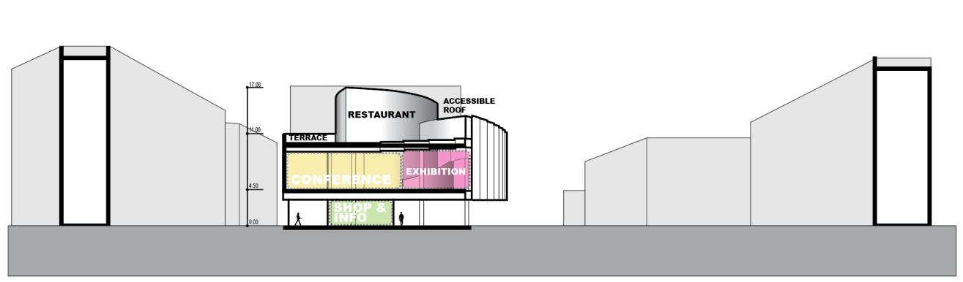
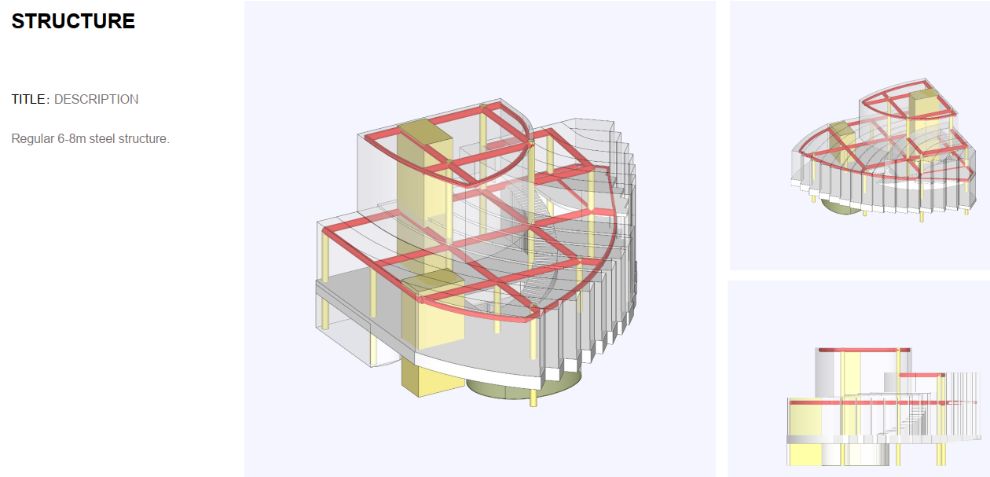

-ТЕКСТ СА СЛИКЕ:
СТРУКУТРА
НАЗИВ: ОПИС
Уобичајена челична конструкција од 6-8мм

Одељак 2 – Обим услуга

5.1 Опште

5.1.1. Овај обим услуга односи се на улогу инжењера надзора над радовима (ИНР). Инжењер надзора над радовима дужан је да врши све услуге потребне за извршење улоге инжењера надзора над радовима ове врсте, било да је то изричито наведено у овом обиму или не.

5.1.2. Клијент се обавезује да преузме улогу инжењера по Уговору и делегира обавезе према потреби инжењеру надзора над радовима, како би му омогућио да адекватно обави свој део обима.

5.1.3. Инжењер надзора над радовима треба да припреми и изда Клијенту детаљан Извештај у року од најкасније 5 радних дана након завршетка посете локацији и контроле. Тај Извештај треба да садржи напредак до тог момента, контролне листе, детаљан извештај о квалитету и прогнозу у форми која је Клијенту потребна.

5.1.4. Главни језик за комуникацију је енглески.

5.2 ФАЗА ИЗГРАДЊЕ

5.2.1. Контрола количина

5.2.1.1 Провера количина обављеног посла и њихово упоређивање са планираним количинама.

5.2.1.2. Уочавање свих очекиваних сукоба и кашњења. Обавештавање одговарајућих извођача о томе и осмишљавање низа потенцијалних решења за решавање сукоба или елиминисање/ублажавање кашњења.

5.2.1.3. Подстицање извођача да саставе краткорочне програме за наредни период и надгледање напретка у складу са тим програмима.

5.2.2. Контрола квалитета

5.2.2.1. Праћење рада на терену у складу са Планом осигурања квалитета пројекта и одобреним Плановима квалитета извођача. Уочавање свих неусклађености и подстицање извођача на потребна побољшања учинка.

5.2.2.2. Управљање Пројектним тимом и инжењером за технички надзор како би редовно спроводили инспекцијске провере наведене у њиховим уговорима и саопштавали резултате инспекцијских провера извођачима. Праћење отклањања недостатака.

5.2.2.3. Подстицање Пројектног тима и инжењера за технички надзор да присуствују свим тестовима одређеним у пројектним спецификацијама. Старати се да се воде и архивирају тачни записници и да извођачи предузму све активности уклањања недостатака.

5.2.3. Примопредаја

5.2.3.1. Извођач треба да припреми списак недостатака пре него што понуди радове тиму Клијента на инспекцију, те да прати напредак у отклањању уочених недостатака.

5.2.3.2. Инжењер надзора над радовима треба да изврши инспекцијску проверу радова пре преузимања. Убрзати одобравање радова након исправке недостатака и грешака.

5.2.3.3. Контролисање Извођача како би се осигурало да су предузета сва тестирања по завршетку радова, те да су иста надгледана, забележена и да резултати одговарају техничком опису материјала у пројекту. Контрола било којих неопходних отклањања недостатака ако тестирања нису задовољавајућа.

5.2.3.4. Прикупљање све неопходне документације за преглед од стране Тима за инспекцијску проверу радова.

5.4. ПЕРИОД НАКОН ИЗГРАДЊЕ

5.4.1. Недостаци

5.4.1.1. Убрзати подизвођаче да исправе скривене мане који постану очигледне током периода од 6 месеци гарантног рока после примопредаје.

5.4.2. Комерцијала

5.22.1. Припремити и доставити све потребне потврде по Уговору током гарантног рока.

